附件：
福建商学院校训校歌征集方案

校训、校歌是学校文化的重要组成部分，是学校办学历史和优良传统的高度浓缩，是体现学校办学特色、凝心聚力的精神旗帜。为进一步加强校园文化建设，更好地发挥校歌、校训的育人功能，提升学校文化品位，促进学校发展和师生成长。经学校研究决定，将在原有两校校训、校歌的基础上组织开展校训、校歌征集活动。具体要求如下：
一、征集范围
全体师生员工以及广大校友。
二、征集标准
（一）校训
1.新创作的校训应满足以下要求：
（1）体现学校办学宗旨和广大师生的精神追求，浓缩我校的办学传统、精神风貌和人文底蕴；
（2）语言精练、言简意赅、寓意深远，紧跟时代特点，体现时代精神。
（3）可从原两校校训选择，也可进行新的提炼。
①原福建商业高等专科学校校训
明德 诚信 勤敏 自强
②原福建对外经济贸易职业技术学院校训
弘毅 诚信 允能 笃行
（二）校歌
1.新创作的校歌应满足以下要求：
（1）歌词简洁凝炼，朴实自然，朝气蓬勃，既富有时代气息，展现师生奋进风貌，又能充分体现学校精神、学校文化和办学特色。
（2）曲谱旋律优美，节奏明快，昂扬向上，催人奋进，易学易唱，有较强的感染力。
（3）可从原两校校歌征求意见，也可进行新的创作。
①福建商业高等专科学校原校歌（见附件）
②福建对外经济贸易职业技术学院原校歌（见附件）
（4）歌词、曲谱可一并完成，也可单独创作歌词或曲谱。个人创作、集体创作均可，校歌曲谱可使用五线谱或简谱，并附音乐小样。
三、征集要求
1.应征作品均需注明构思意图，如有典籍请注明出处，并阐释其原义和时代内涵。
2.应征作品须为未公开发表的作品，不得违反相关法律法规，不得侵犯他人著作权和名誉权。如涉及抄袭、侵权、纠纷等行为，一切责任由投稿人承担；
3.应征作品概不退还。凡入选作品，其知识产权、著作权、修改权及使用权均归福建商学院所有。
四、征集投稿方式
（一）个人投稿
可采用书面投稿或电子投稿方式，稿件内均请注明姓名、单位及联系电话。请作者在稿件上方注明“校训征集”“校歌征集”字样，寄至福州市连江县西江滨大道2号福建商学院党委宣传部（邮编：350012，联系电话：0591—26350015） 联系人：郑尖尖； 电子稿件请发至fjsxyxcb2017@126.com 。
（二）单位投稿
学校各部处（室、中心）、二级学院应广泛征求本单位教职工意见，针对校训、校歌提出意见和建议，并将书面意见报送宣传部。
五、征集时间安排及评选办法
1.个人征集截至时间为2021年9月30日，学校各部处（室、中心）、二级学院的书面意见于2021年6月30日前送交宣传部。
2.征集活动截止后，学校将分别组织聘请有关专家对校训、校歌稿件进行评审，对校训、校歌的征集意见汇总。选择并产生入围及最佳作品，对入围作品的作者予以奖励。评选结果将适时通过学校网站向社会公布。

附件：原两校校歌

附件：
1.原福建商业高等专科学校校歌
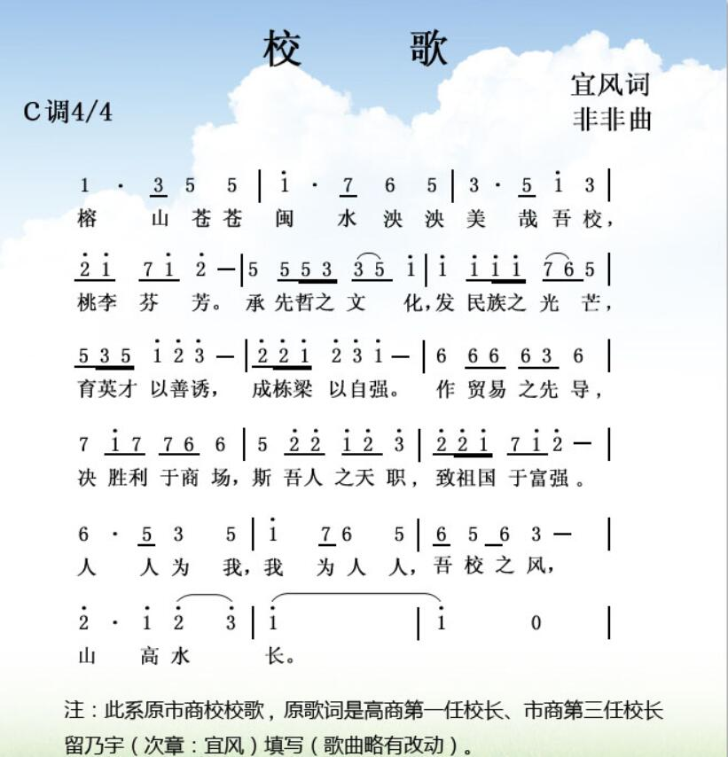

2.原福建对外经济贸易职业技术学院校歌
